陕西省产权交易系统挂牌流程
会员端操作手册

2023年7月

目录
一、 登录 1
二、 产权报名 3
三、 报价操作 10
四、 竞买结束操作 14

登录
- 百度搜索“宝鸡市公共资源交易中心”
注：推荐使用window7、Windows8、Windows10及其以上版本的电脑操作系统，IE浏览器版本建议使用IE11及以上版本浏览器。
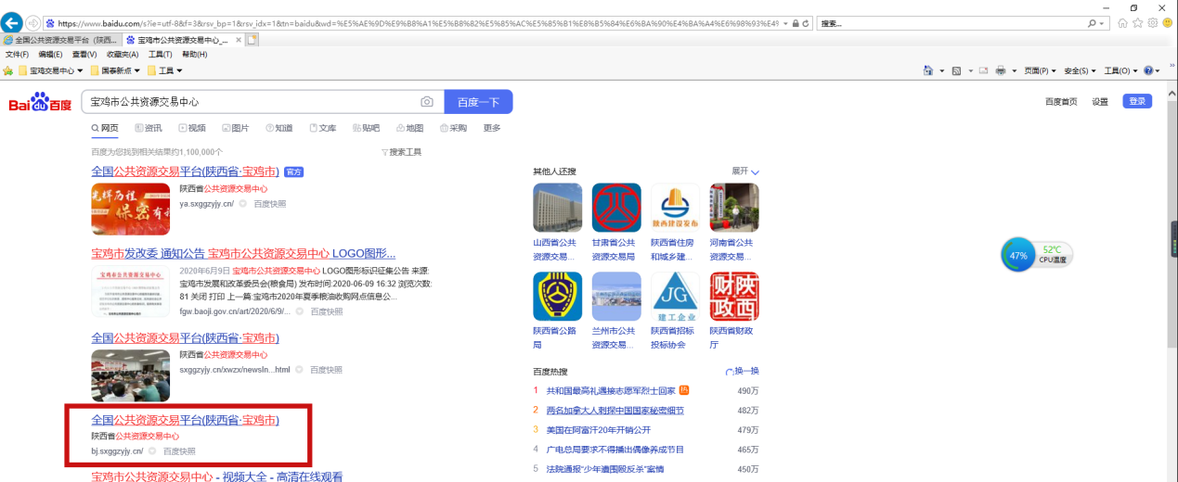
- 点击进入“陕西省公共资源交易中心”网站，城市选择“宝鸡市”，点击“电子交易平台”；网址：http://www.sxggzyjy.cn/
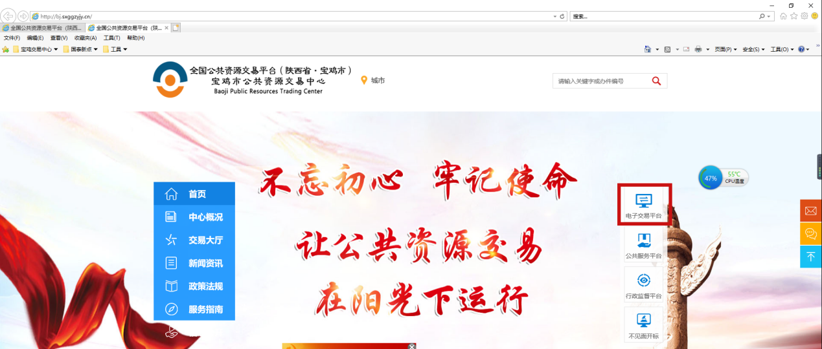
- 点击“企业端”进行登录

4、选择“用户名登录”，输入用户名及其密码，点击登录登录系统，选择“证书key登录”插锁输入密码后直接点击登录（第一次登录选择 OAuth登录 ）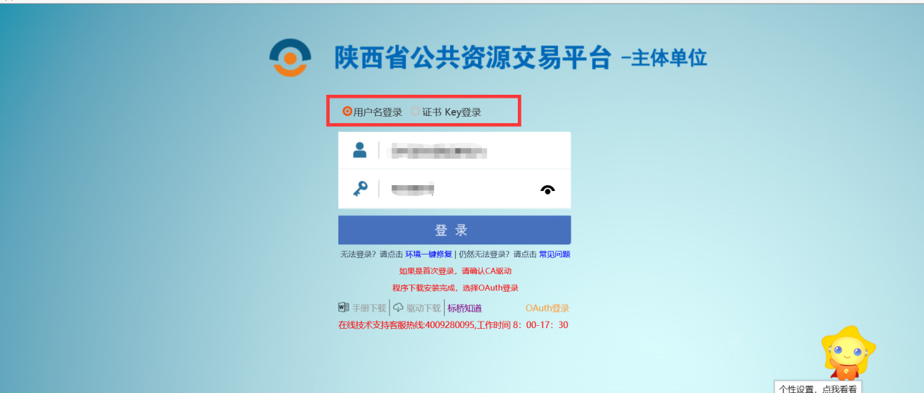
5、登陆后点击“交易乙方”登录进入系统
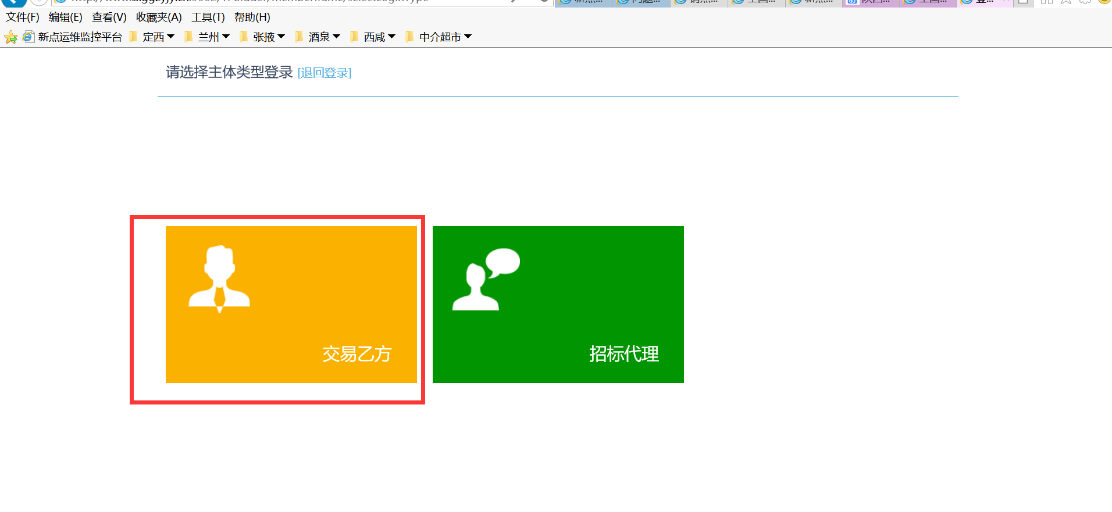

报名
1、选择状态“公告中”->“产权”。
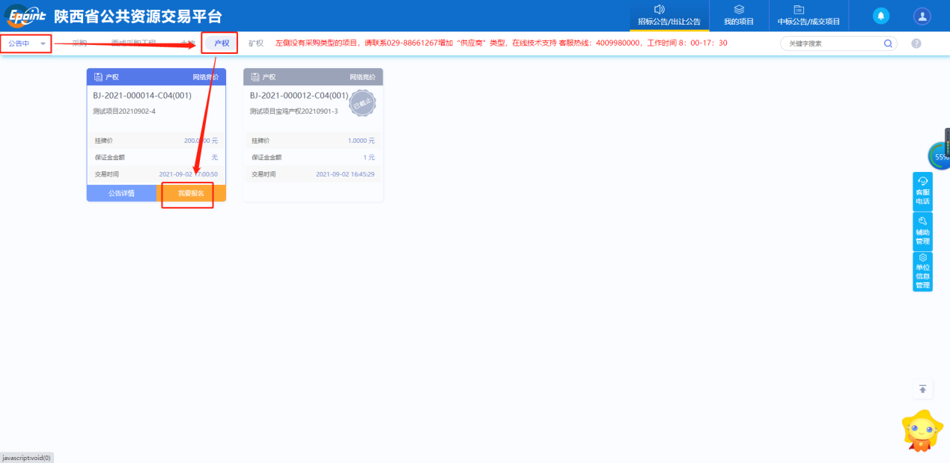

2、选择“我要报名”按钮。
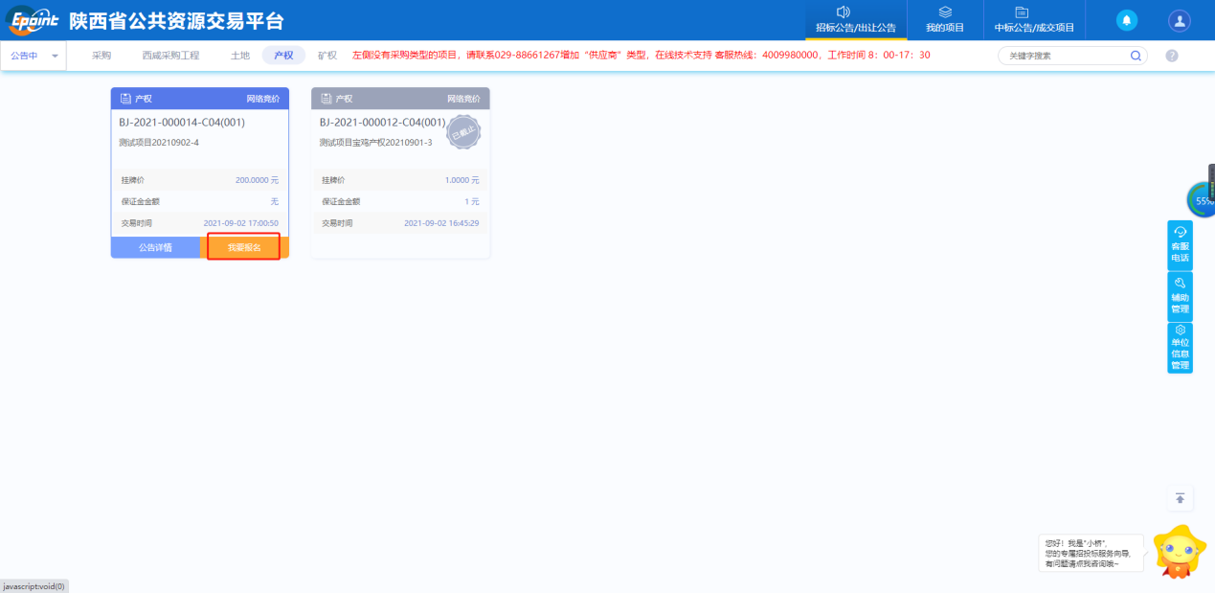
3、阅读报名规则，并勾选以及点击“同意”按钮。
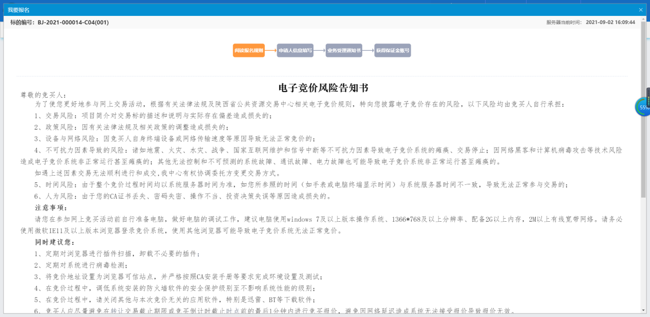

4、申请人信息核实无误，点击下一步。
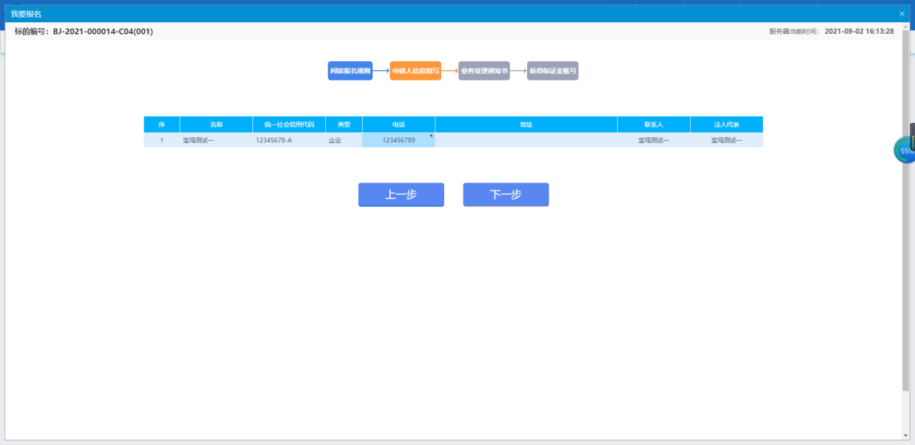
5、点击“电子件管理”上传报名所需文件。(必传)为必须上传文件
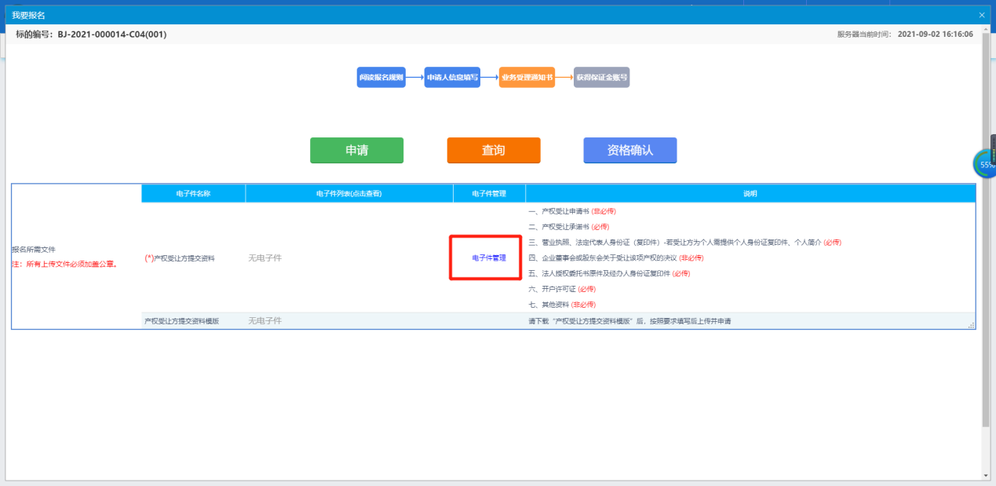
6、上传完毕报名所需文件后，点击“申请”后，提示报名成功。如多次点击会提示“您的申请信息已经提交，正在审核中…”
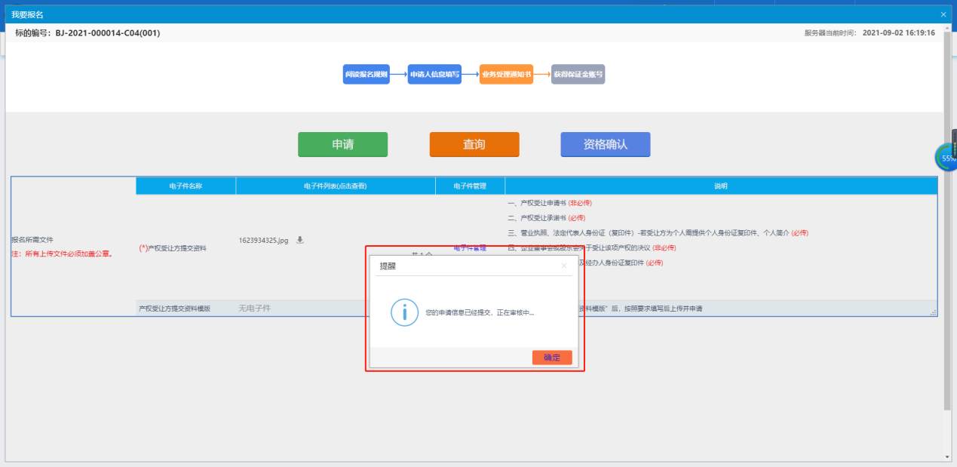
注意：报名时如果单位有优先权交易，可以进行选择；
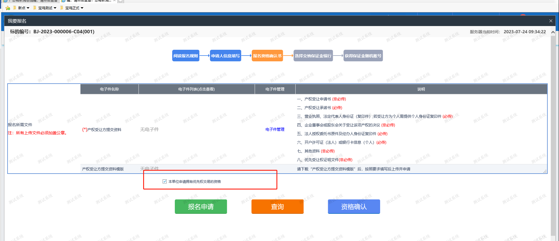
此时需等待甲方或交易中心审批通过。

6、点击“查询”，弹跳提示“您的申请信息已经审核通过！请点击资格确认”。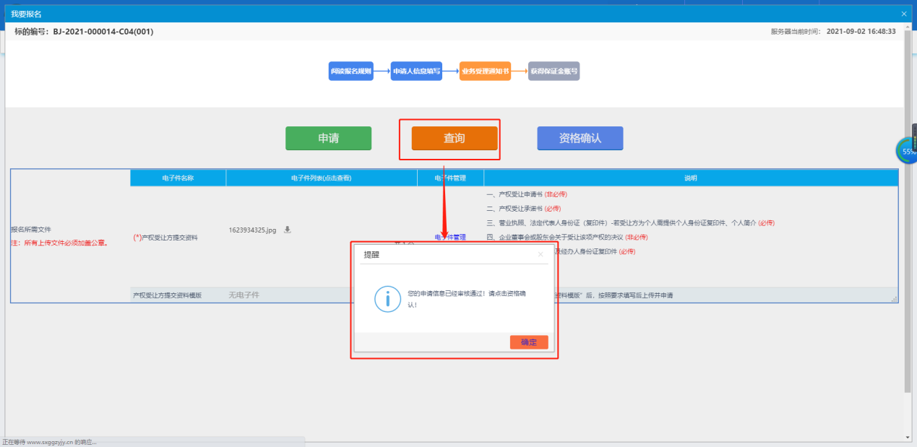
申请信息通过后，点击“资格确认”即可查看“业务受理通知书”
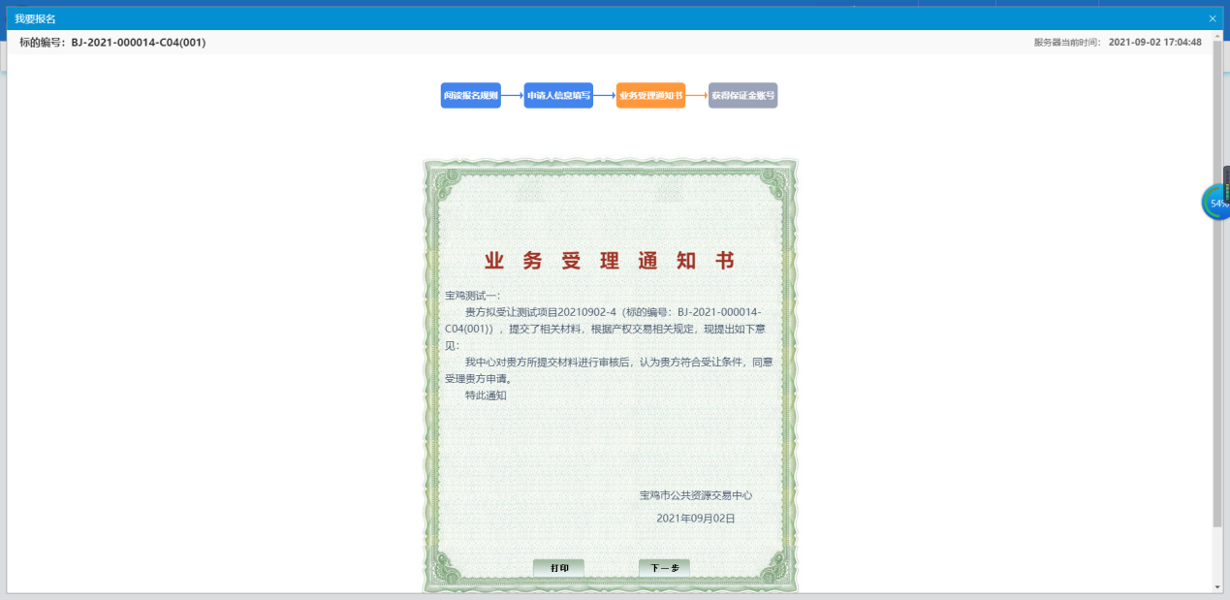
7、点击“下一步”会弹跳至“保证金子账号查看页面”。
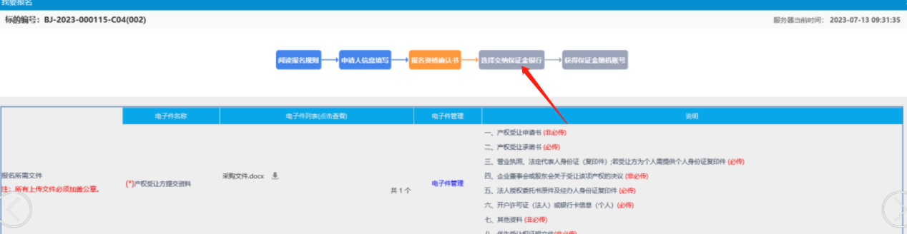

可看到选择缴纳保证金银行的相关信息；包含开户行、保证金账号、保证金金额、保证金缴纳截止时间；
- 缴纳完成后，在页面下方点击“保证金查询”按钮，进入保证金查询页面；

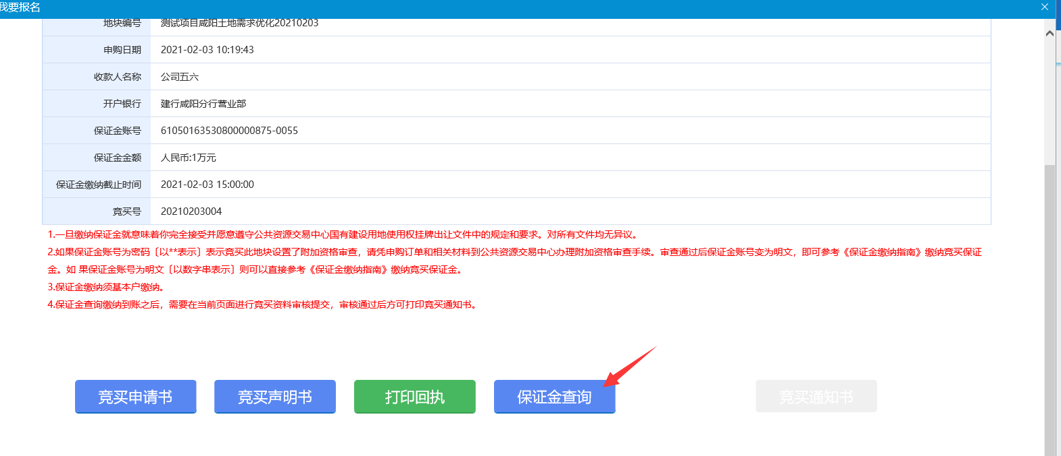
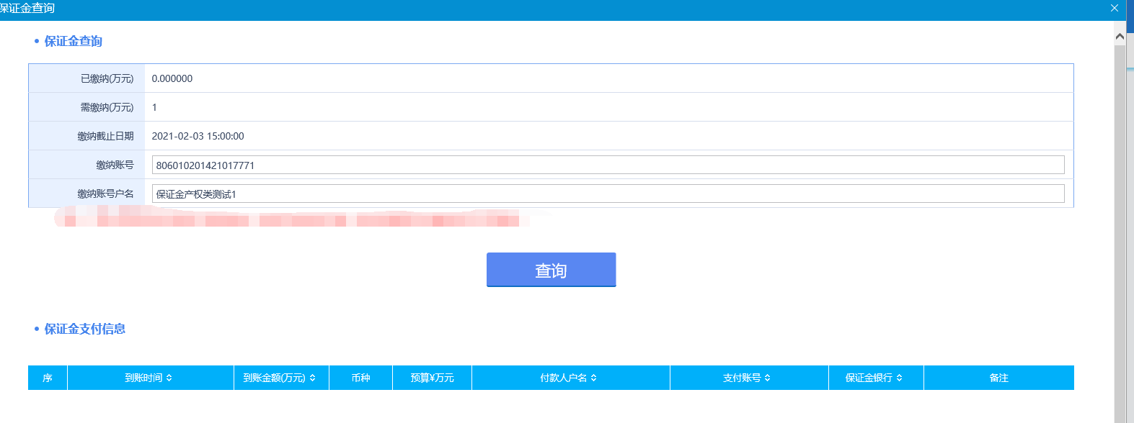

点击【查询】按钮，系统会查询保证金是否缴纳成功；（基本户缴纳）
如果成功，则会出现保证金缴纳记录；
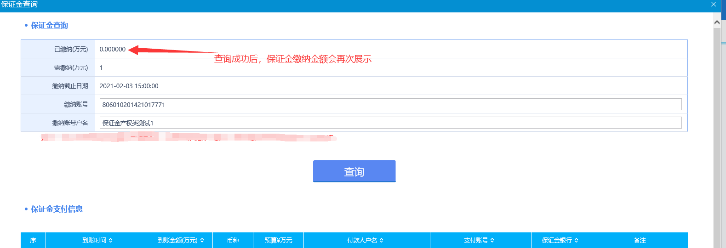

- 点击“项目流程”进入，即可进入选择打印。如下图：
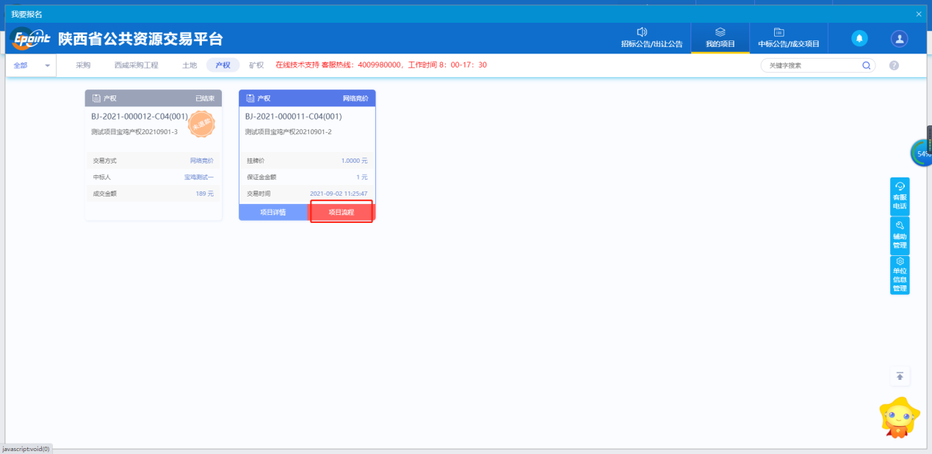
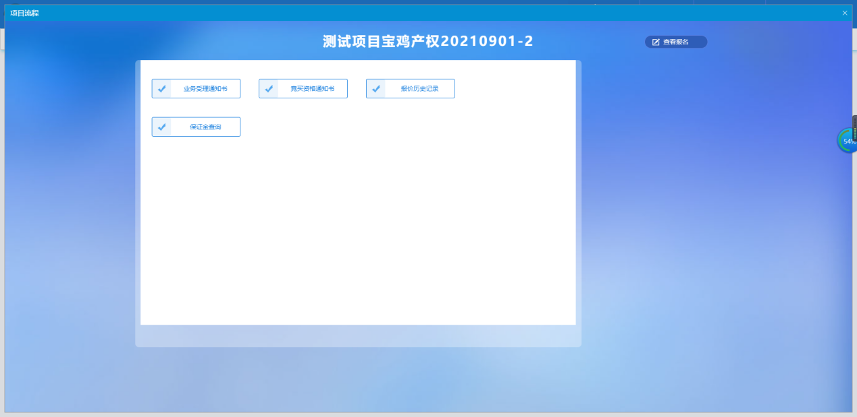

报价操作
1、我的项目—>项目详情查看当前报名项目状态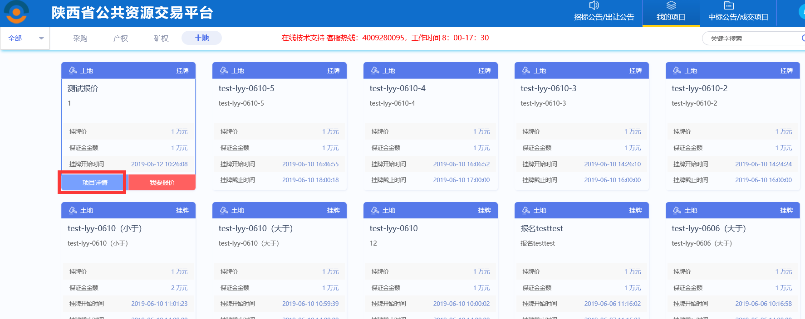
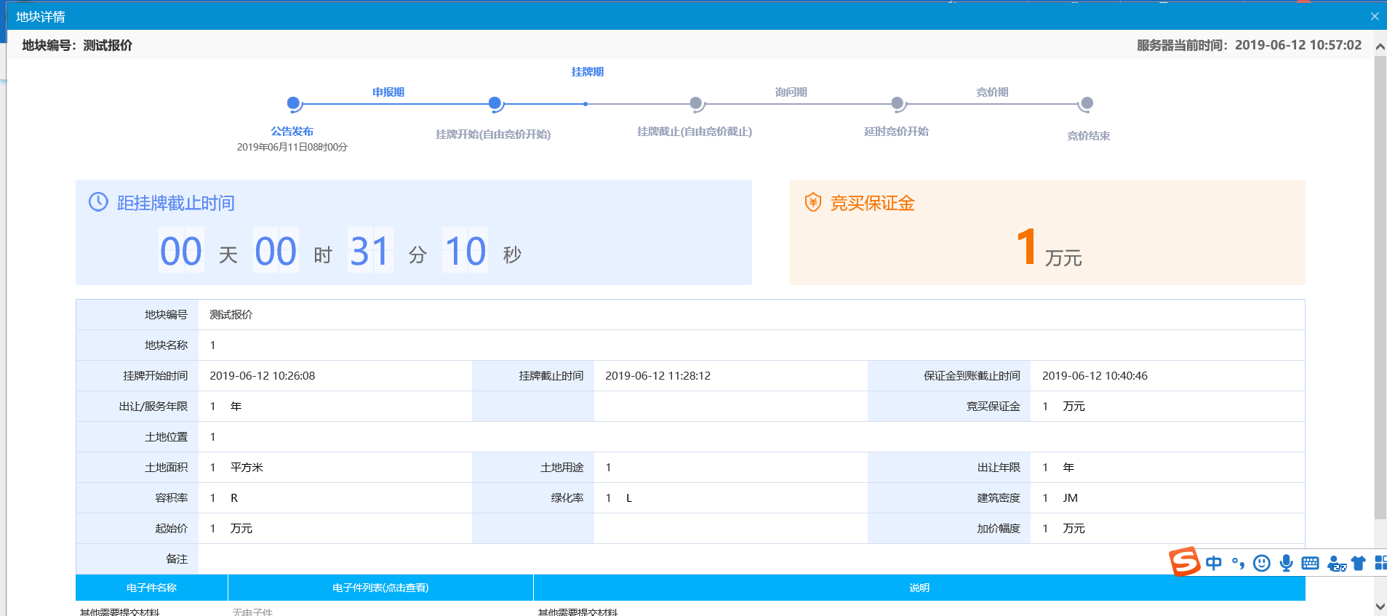
2.点击“我的项目—我要报价”进入报价页面
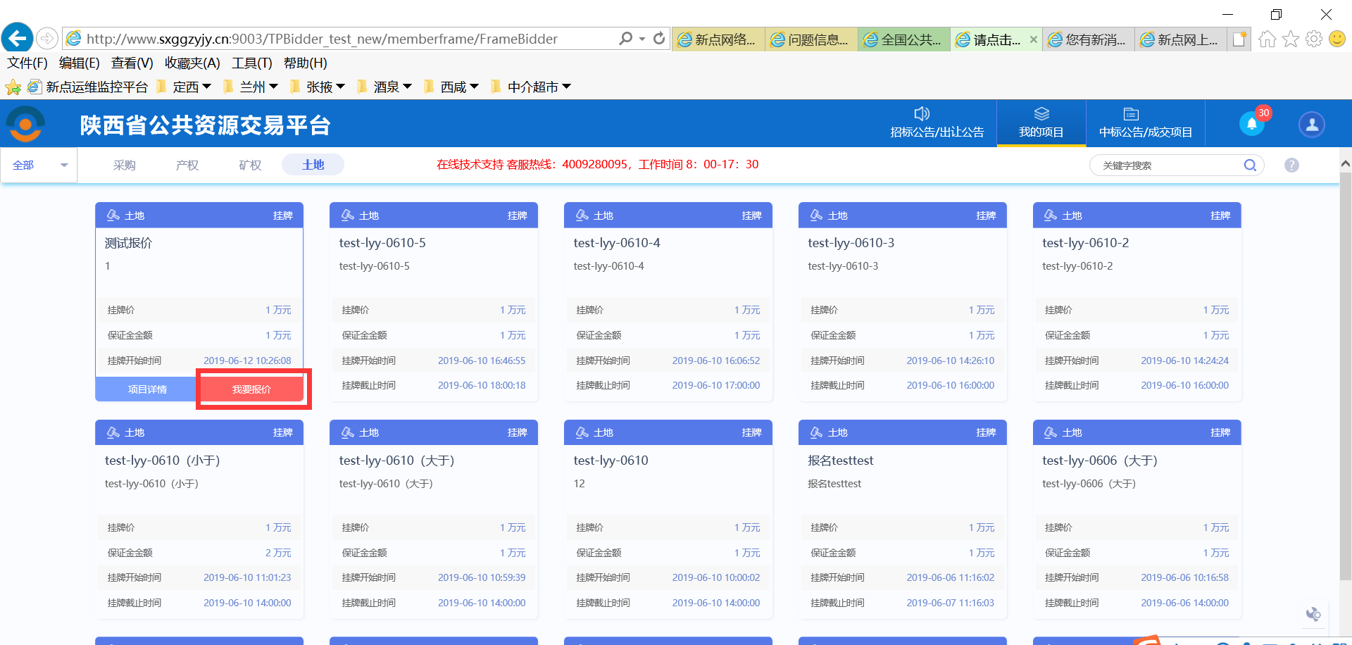
3.报价页面勾选“我已看过，并同意《电子竞价风险告知及接受确认书》”
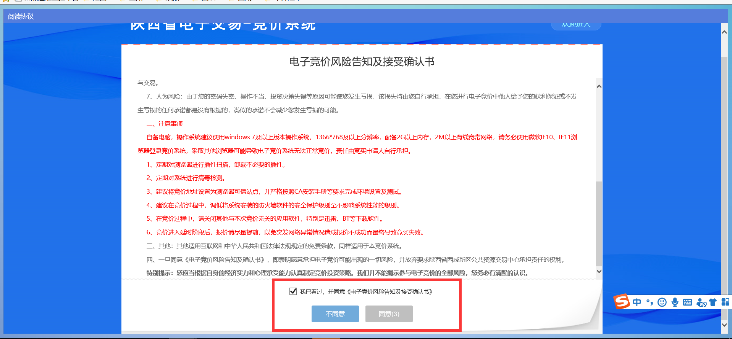
4.在竞价页面选择报价倍数点击“提交报价”，弹出报价后不可更改点击确定按钮，提交成功，其中报价倍数为“增价幅度”的倍数，“快速报价”是直接以一倍的价格进行快速报价；
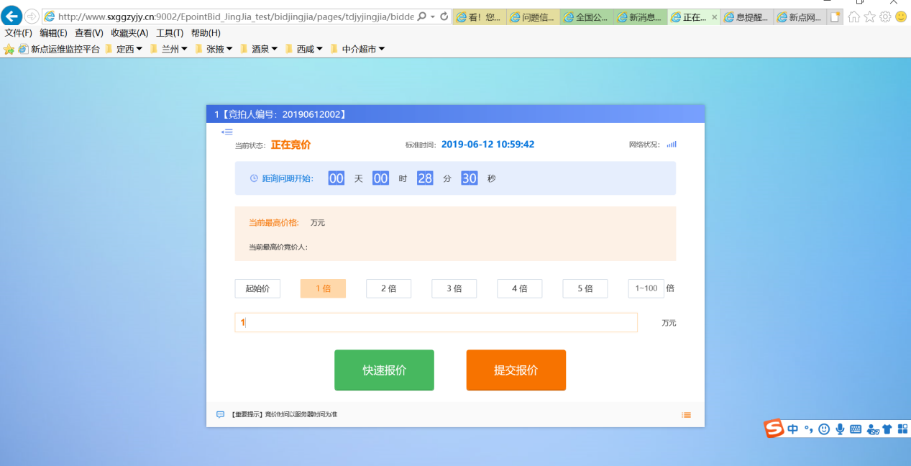

5.点击左上角如图所示图标，可查看当前产权竞价记录及信息（快速报价：以1倍的价格提交报价；提交报价：可自行设置选择倍数进行报价），从报价记录可查看当前宗地所有的报价记录；
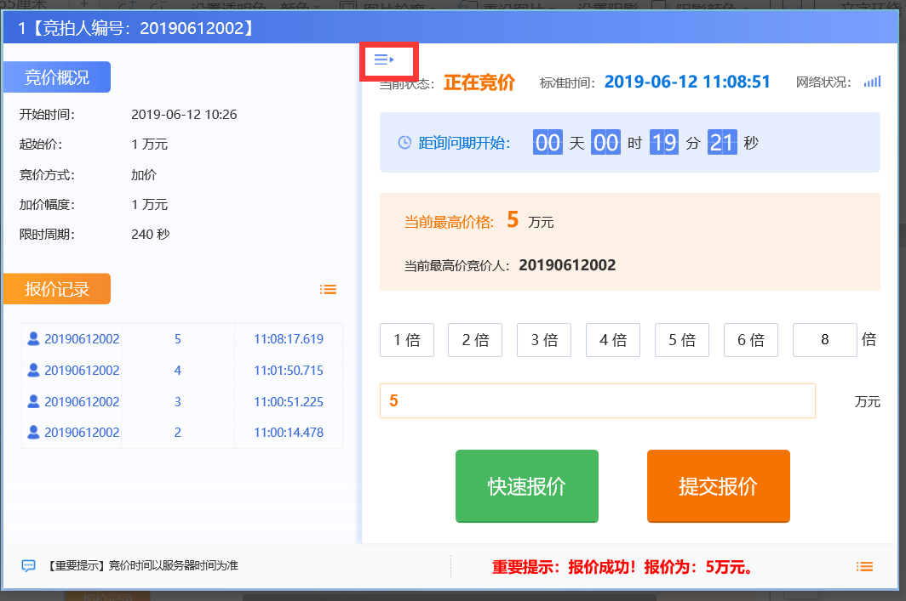
注：若竞买人在竞价结束前30秒提交了报价，则会询问是否进入延时报价，若结束前30秒无人报价，则报价结束，价高者竞得此标的。
另外，具有优先权交易的竞价人可以进行同等价格的申报，前提是比上一个竞价人的优先权交易等级高；
6.进入延时竞价报价同操作步骤4和5操作一致；
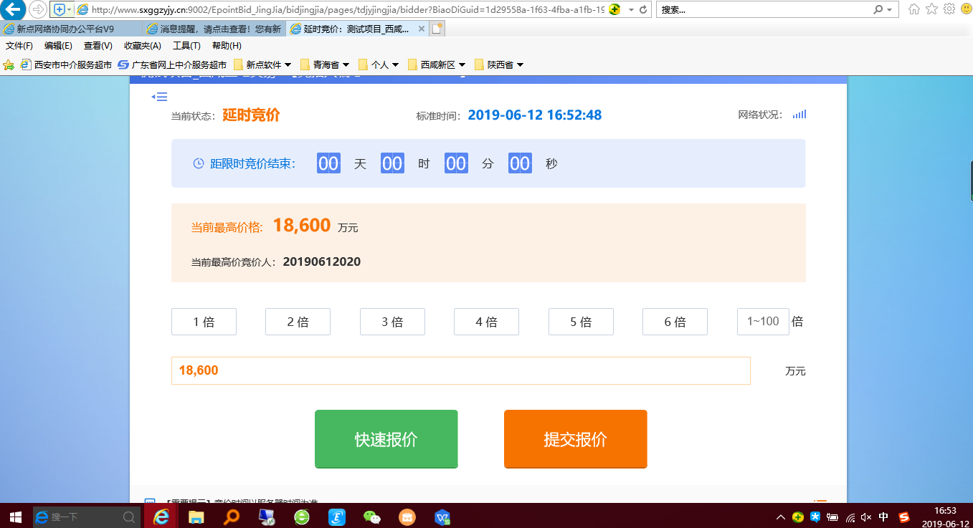
7.延时竞价结束后，页面自动弹出本次竞价结果通知，未进入限时竞价的竞买人可以在“我的项目”-“产权”-“我要报价”-进入竞价页面，等竞价结束后，竞买人刷新页面，系统弹出竞价结果
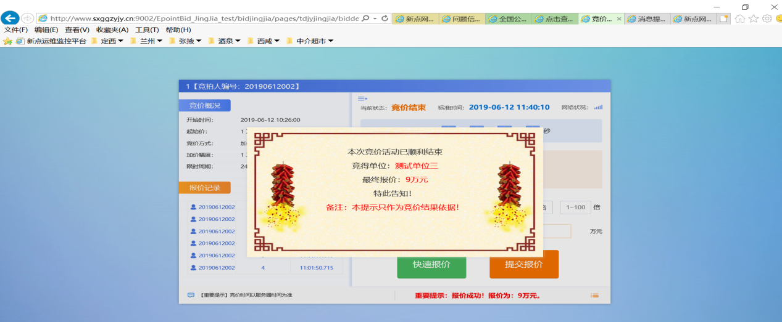
10.竞价结束后还可在“我的项目”-“产权”-“项目流程”-“报价历史记录”查看竞价记录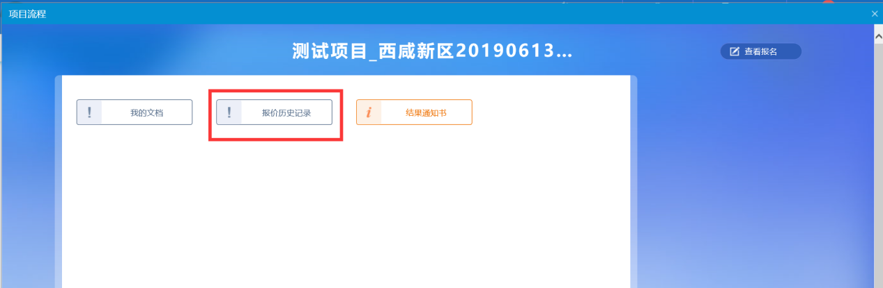

竞买结束操作
1、选择“我的项目”->“产权”->“项目流程”。
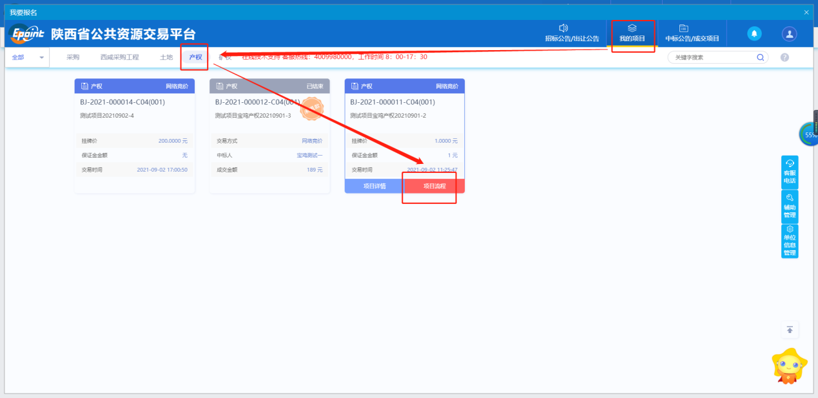
2、如竞得此标的，页面会有“结果通知书”按钮，并可以点击查看。

